会务智办操作手册
会议安排 人员名单 车辆登记 座次编排 会务跟进
3.1.4 更新日期 2026-10-27
适用范围：3.1.4 安装版及源码。更新日期：2026-10-27。桌面软件仅提供安装程序，安装后通过快捷方式使用。面向日常安排会议、维护名单和跟进会务事项的使用者。
下载的 Word/PDF 与本页同步为 3.1.4，包含聊天历史保存、顶部会话切换与 AI 写入后页面自动更新；相关操作见第 17A 节及使用指南，旧截图不作为新界面的依据。
AI 修改通讯录、后台配置或撤销后，相关页面自动重读，无需手动刷新。已有人工草稿保留，冲突时提示核对；会议编辑窗口可选择“放弃草稿并读取最新版本”。
本手册截图来自独立演示环境。姓名、单位和车牌均为虚构示例，不包含真实业务资料或 API Key。座次和会议室章节使用 2026-10-08 改版截图，工作台和全局交互使用本轮独立演示环境截图，其他业务步骤保留 3.0.2 截图；当前搜索、页签提示和会议编辑窗口以第 25 节为准。截图中的日期、待办数量和进度仅用于演示；点击图片可查看大图，PDF 可放大阅读。
建议第一次使用依次阅读第 1-7 节；有正式名单、停车或座次需求时，再使用对应章节。不要为了完成流程而开启不需要的保障项目。

目录
1 启动软件与认识工作台
2 页面切换与未保存内容
3 新建会议 填写基本信息
4 按需要选择会务保障
5 录入参会人员 手动或粘贴批量识别
6 从通讯录快速选人
7 查看会议进度与流程核对
8 更新任务与记录办理情况
9 在待办中心集中处理事项
10 停车车辆按单位独立登记
11 正式名单 选择人员来源
12 核对姓名、单位和排序建议
13 导出或写回会议名单
14 生成并保存座次方案
15 配置云端大模型
16 用智能助手联动系统
17 上传资料辅助填报会议
17A 编制会议方案并下载 Word
18 维护人员通讯录
19 配置会议室
20 统一单位全称与简称
21 配置排序、导出和会务模板
22 会议检索、复制与回收站
23 数据备份与迁移
24 常见问题与完成检查
25 快速查找和统一操作反馈

1 启动软件与认识工作台
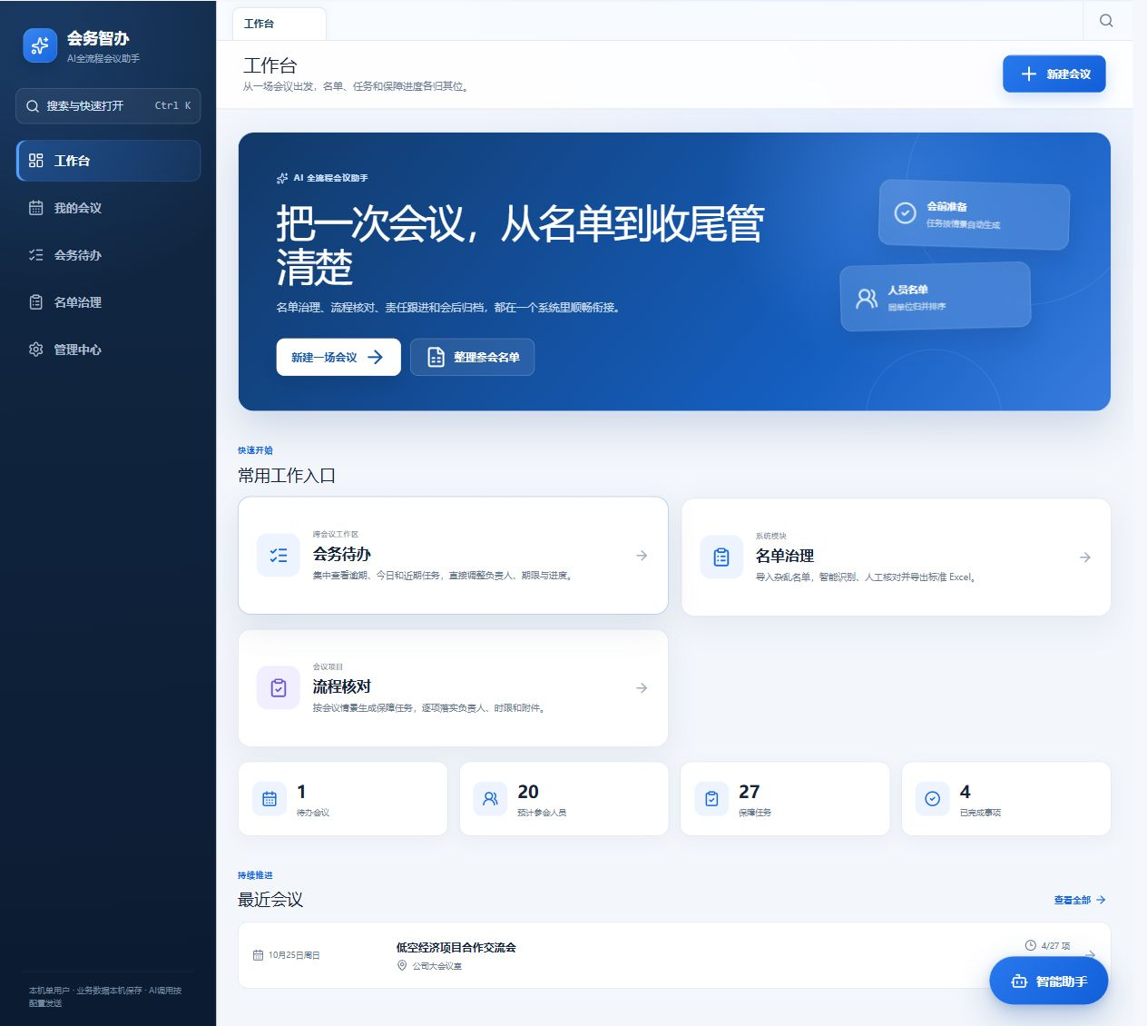
工作台与主要入口
1. 从发布页下载安装程序，运行并选择安装目录，安装后从快捷方式启动。升级前先退出旧软件。
2. 打开后，左侧依次为“工作台”“我的会议”“会务待办”“名单治理”“管理中心”。右下角按钮打开智能助手。
3. 日常安排会议从“新建会议”开始；只整理一份名单、无需创建会议时，直接打开“名单治理”。
4. 源码网页版先完成依赖安装和构建，再运行 start.bat；使用期间不要关闭启动窗口。源码启动方法见首页。
安装程序自带运行环境，不需要另装 Node.js。从 3.0.4 正式发布起不再提供便携版。GitHub 的 Download ZIP 是源码，不是安装包。

2 页面切换与未保存内容
顶部横向标签栏就是工作区。点击侧栏进入其他模块，再点击原页签，可继续填写原来的会议、名单或后台表单。
页签右侧“未保存 · 数量”可以集中查看未保存内容并切回处理；关闭前会提示，Escape 继续编辑。全局搜索与当前窗口示例见第 25 节。
1. 同一“新建会议”入口复用同一页签，不会另开一份空表。
2. 小圆点表示存在未保存内容。切换页面无需确认；关闭有修改的页签时，先核对丢失提示。
3. 新建会议成功后，原页签转换为该会议详情。会议详情可以各自打开独立页签。
4. 保存等当前页面操作进行时，允许切换页面，但不能关闭正在操作的页签。退出前请确认所有修改已经保存。
页面保活不是草稿存盘。 刷新、关闭浏览器或退出软件后，未保存内容不会恢复。离开提醒出现时，应先取消离开并保存；已正式保存的会议和配置不受影响。

3 新建会议 填写基本信息
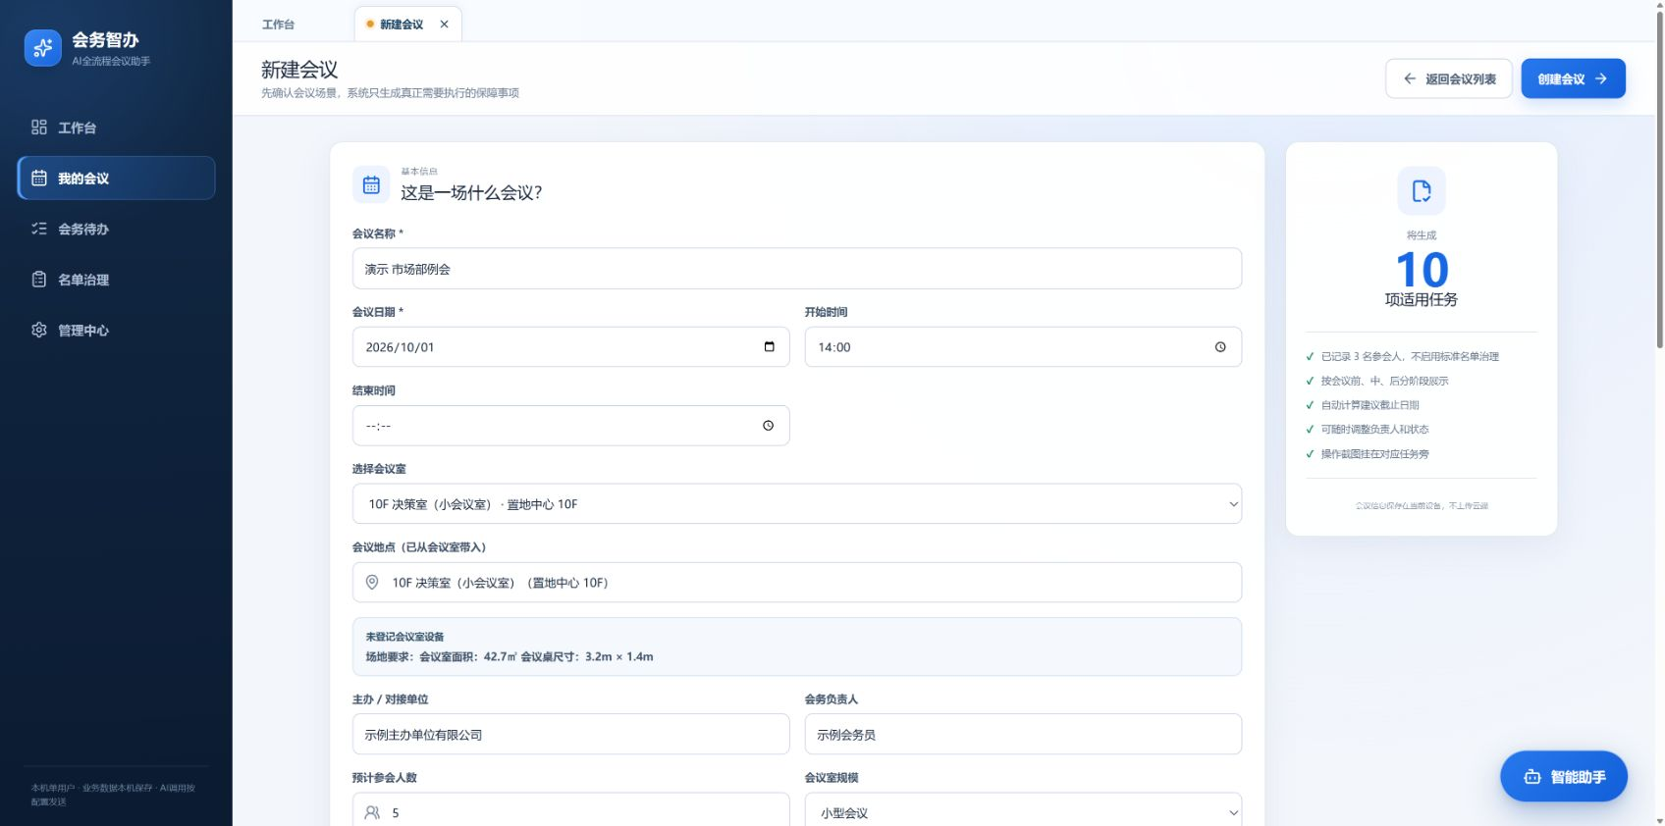
新建会议基本信息
1. 点击“新建会议”，填写名称、日期、开始时间，按需要补充结束时间。
2. 在“会议室”中选已配置房间，系统带入场地信息；不使用内置会议室时，填写自定义地点。
3. 核对组织者、负责人和预计人数。默认值只是预填，可以按本次会议修改。
4. 查看页面右侧适用任务预览，再继续选择保障事项和录入人员。
不必先收到人员名单才能创建会议。只知道预计 5 人，也可以先保存会议；人员后续补录。同一已登记会议室的重叠时段会在保存时校验，结束时间建议填写明确。

4 按需要选择会务保障
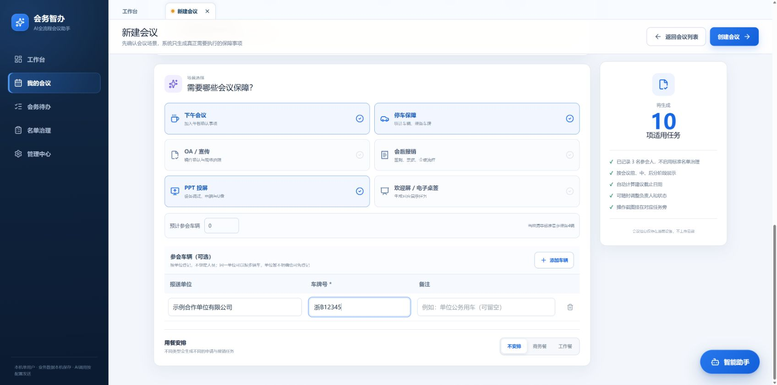
会务选项与车辆录入
1. 按实际需要选择 PPT 演示设备、欢迎屏、停车、用餐、宣传、报销等选项。
2. 停车开启后，才会出现车辆登记入口；暂不清楚车牌时，可以先记录预计车辆数。
3. 不需要报销时保持关闭，不必查看报销操作指引。相关任务和指引按会议场景显示。
4. 预览生成的任务，确认后点击页面的创建按钮。后续可在会议详情“编辑会议信息”中修改。
勾选保障项会影响本次会议的适用清单，不是单纯备注。不要把所有选项都开启。关闭停车会隐藏入口，但保留已登记车辆。

5 录入参会人员 手动或粘贴批量识别
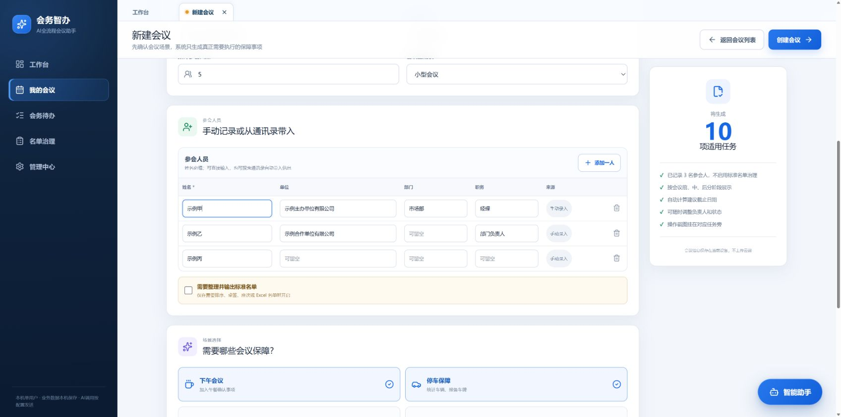
可选人员表格与独立名单开关
1. 在“参会人员（可选）”中新增行，填写姓名；单位、部门、职务可留空。
2. 批量录入时展开“粘贴名单，批量添加”，粘贴一段人员介绍、用顿号分隔的姓名列表或 Excel 表格，点击“识别人员”。新建会议和会议详情人员页都可使用。
3. 核对预览中的姓名、单位、部门、职务及提醒，点击“确认添加到人员表”。添加后可逐项修改或删除；同姓名、同单位的重复记录跳过并保留原有手填信息，同名不同单位分别保留。
4. 使用现有 AI 模型设置，未配置或调用失败时按本地规则识别。复杂段落建议配置 AI 后识别；简单名单可按每人一行粘贴。单次最多 100,000 字，超限须拆分。
5. 可以只记录部分人员或只保留预计人数。“需要整理并输出标准名单”仍独立选择，批量添加不会自动开启。
6. 确认添加后创建会议，或在详情点击“保存人员”，才会持久化。仍有未确认的粘贴名单时，先确认添加或清空；切换工作区页签可继续编辑，刷新或退出不会保留未保存内容。
上图为旧版逐人录入示意，不展示新增的粘贴入口；批量录入请按本节文字步骤操作。
添加人员不会自动开启名单治理。只填姓名的人可以保存到会议；单位缺失时暂不进入通讯录，补齐单位并再次保存后才同步。

6 从通讯录快速选人
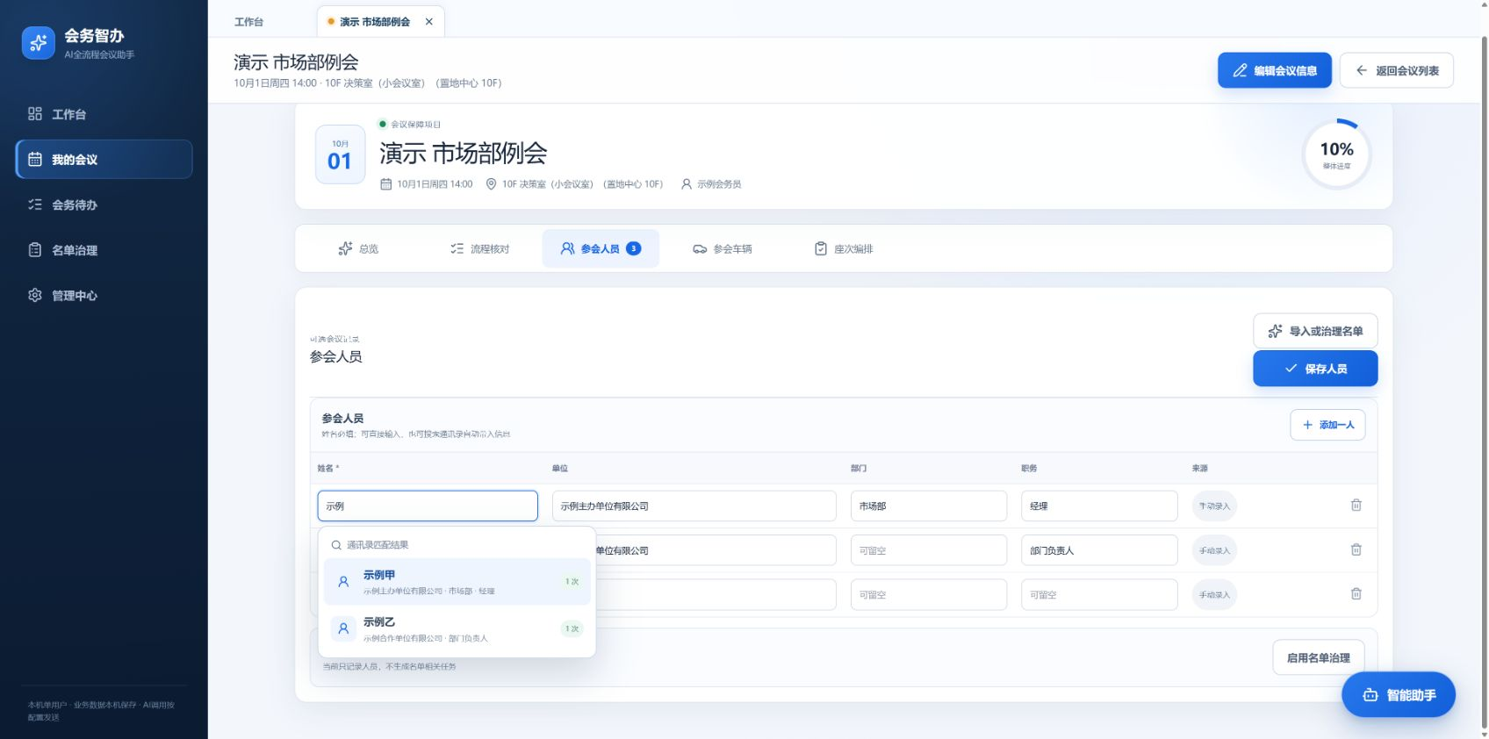
模糊搜索联系人并回填
1. 新建会议或会议详情“参会人员”分页中，在姓名框输入部分姓名、单位或职务。
2. 从下拉结果核对姓名和单位，选中正确联系人。
3. 系统自动带入单位全称、部门和职务。旧信息不准确时，可以在本次会议里继续修改。
4. 会议详情修改完成后点击“保存参会人员”，查看成功提示，以及暂未同步通讯录的人数。
选中联系人比直接输入同名更可靠。同名但不同单位可能是不同人，请勿只凭姓名合并。通讯录有旧简称时，先在后台维护准确的单位字典。

7 查看会议进度与流程核对
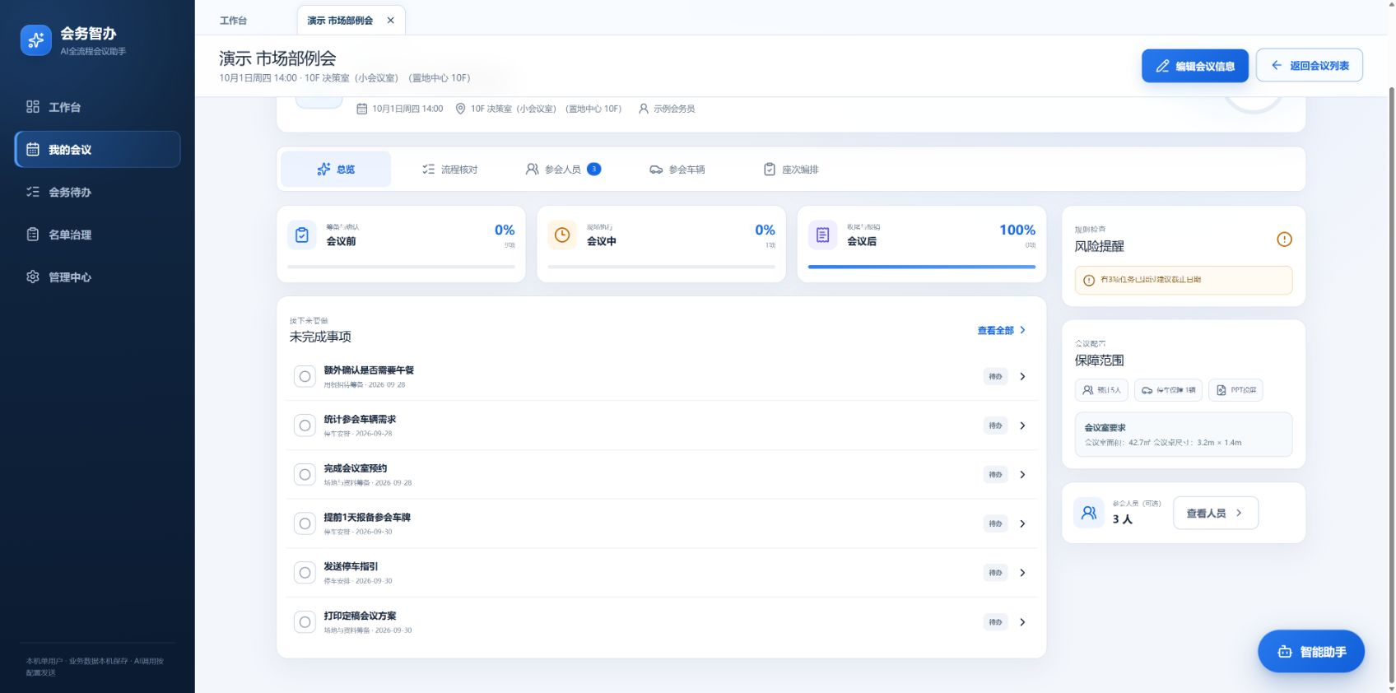
会议总览与空阶段进度
1. 保存会议后打开详情，在“总览”查看整体进度、会前/会中/会后进度和风险提示。
2. 打开“流程核对”查看本次实际生成的事项。任务随场景生成，不是所有会议都有完整 29 项。
3. 从任务进入详情，填写负责人、截止时间、状态和备注，再按实际完成情况更新。
4. 人员、停车车辆和座次使用各自分页维护，不需要挤到同一个名单表里。
某阶段没有适用事项时，进度为 100%，并显示无需额外操作。它表示该阶段无任务，不表示其他阶段全部完成。截图演示会议没有会后事项。

8 更新任务与记录办理情况
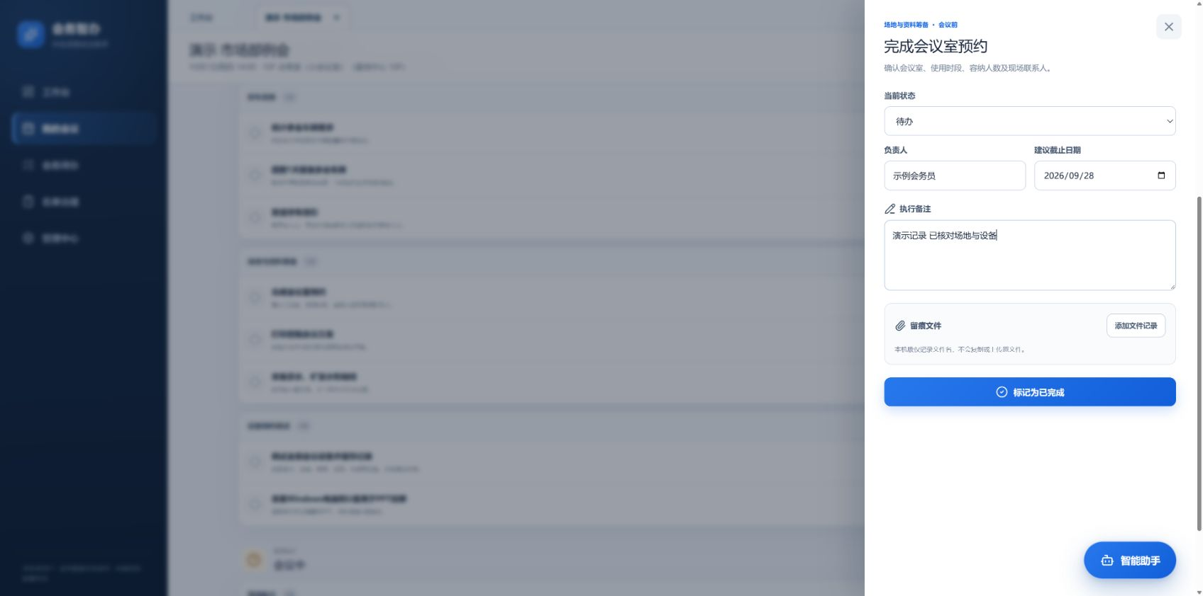
任务详情与办理记录
1. 点击任务打开右侧详情，核对任务说明、关联会议和截止日期。
2. 分配负责人，填写办理备注；实际完成后点击“标记为已完成”或调整状态。
3. 尚未办结可以使用“进行中”“阻塞”“待复核”等状态；确实不适用时选“无需执行”。
4. 查看保存状态和会议进度，确认修改已经生效后再关闭详情。
任务字段修改会保存，不需要再去管理中心发布配置。留痕只记录文件名，不会备份、上传或保存文件原件；重要原件请另行归档。

9 在待办中心集中处理事项
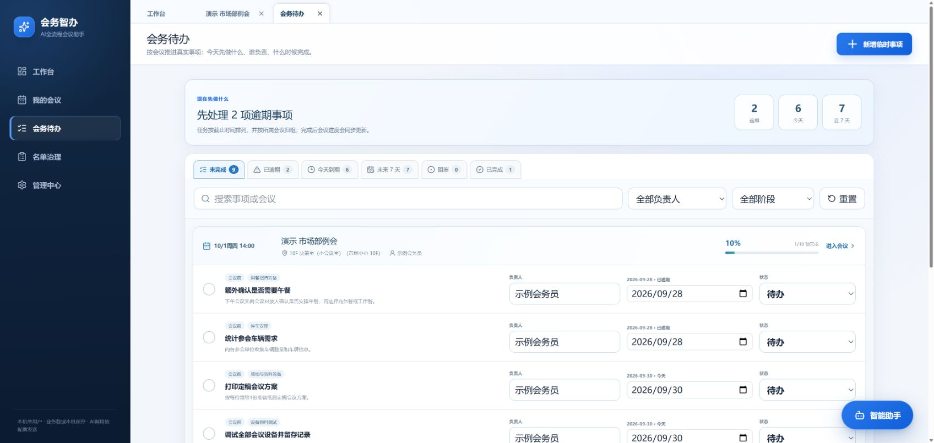
按时间与会议汇总的会务待办
1. 点击“会务待办”，优先查看逾期、今天到期和未来 7 天事项。
2. 使用负责人、会议阶段和关键字筛选，缩小本次要处理的范围；“重置”清除筛选。
3. 直接在对应任务行调整负责人、日期或状态；完成后所属会议进度同步更新。
4. 点击“新增临时事项”补充会议实际需要的额外任务，并核对所属会议、阶段和截止时间。
5. 需要查看完整背景时，点击会议卡片“进入会议”。
当前筛选无结果不代表系统里没有任务。先清除筛选再核对；“已完成”用于查看已办事项，不能把未办理任务直接当作完成。

10 停车车辆按单位独立登记
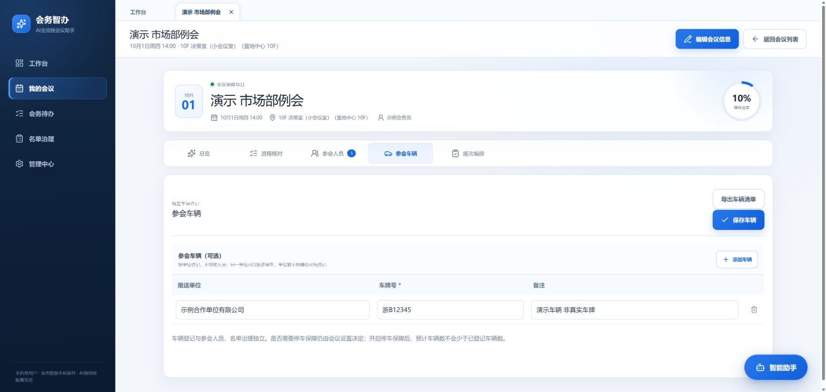
停车保障会议的车辆登记
1. 在会议中开启停车保障，再进入“车辆登记”。
2. 新增车辆行，填写单位、车牌号和必要备注；同一单位可以登记多辆车。
3. 核对车牌，点击“保存车辆”，确认成功后再切换页面。
4. 需要发给停车保障人员时，点击“导出车辆清单”，复查导出内容后使用。
车牌不绑定某个人，不会写入人员通讯录或正式人员名单。截图车牌为虚构演示。停车已开启时，预计车辆数不能低于已登记车辆数。

11 正式名单 选择人员来源
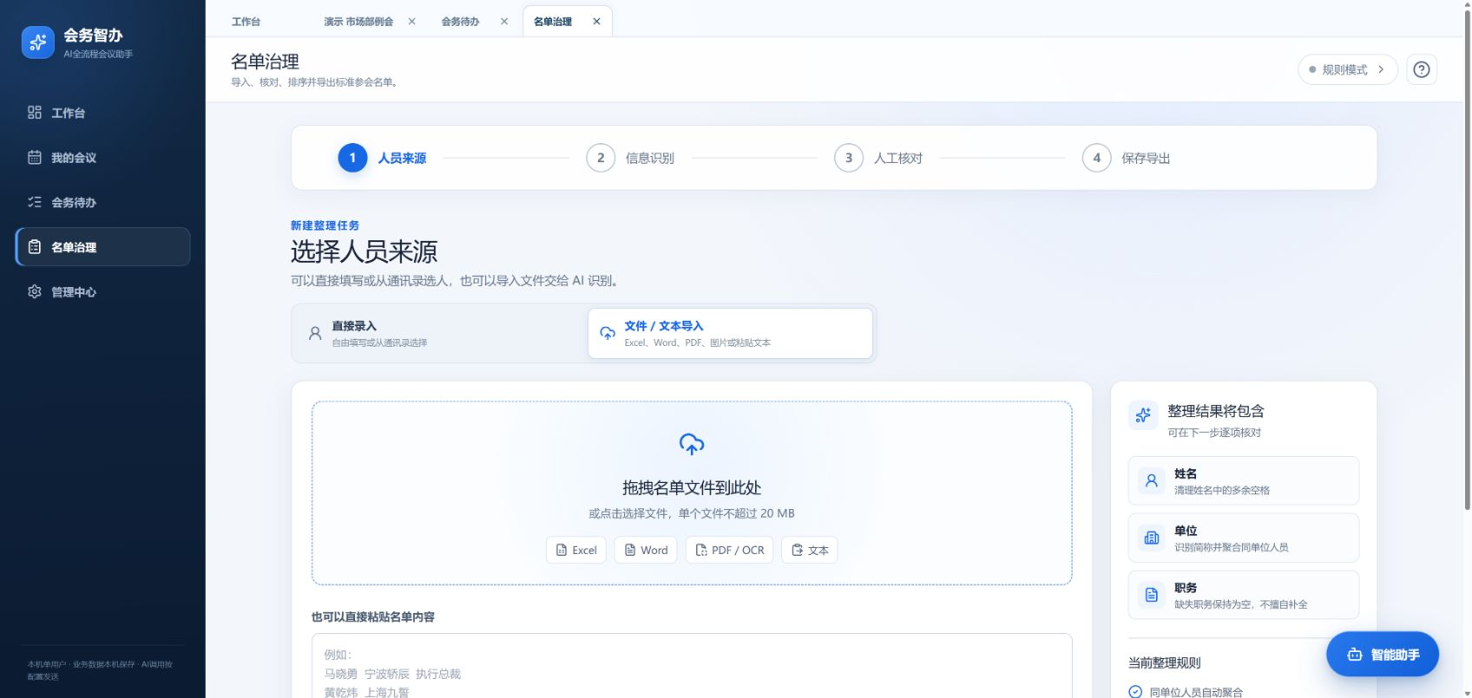
名单治理的直接录入与文件导入
1. 会议关联名单：从会议“参会人员”分页进入名单治理；非会议场景：使用左侧独立“名单治理”。
2. 没有名单文件：选择“直接录入”并点击“开始录入”，填写表格或从通讯录选人，无需 API Key。
3. 已收到文件：选择“文件 / 文本导入”，拖入 Excel、Word、PDF、图片或文本，或直接粘贴名单。
4. 文件和文字准备好后点击“开始智能整理”。规则模式可处理较规范内容；复杂语义识别应先配置 AI。
单文件不超过 20 MB，名单合计不超过 100,000 字；单个工作表最多 5,000 行。扫描 PDF/图片需要 OCR，首次可能下载资源；PDF 最多 60 页，其中扫描页最多 30 页。超限请拆分。

12 核对姓名、单位和排序建议
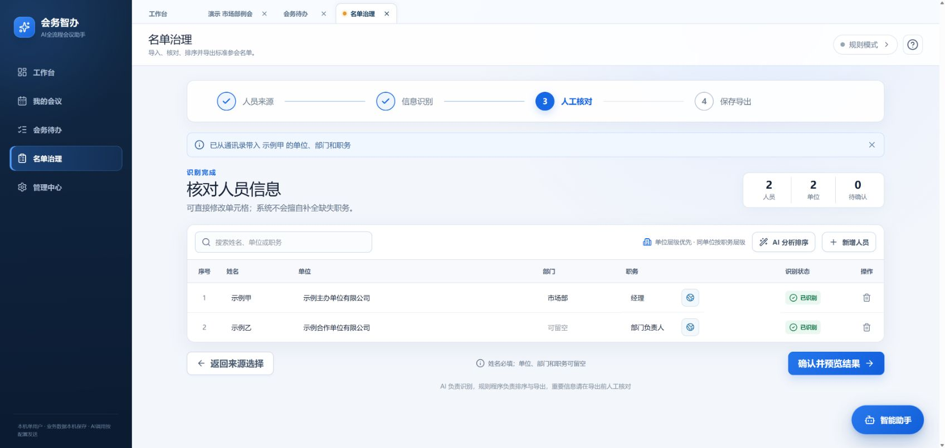
人工核对与排序分析入口
1. 在“核对人员信息”中逐项修改姓名、单位、部门、职务，处理缺失和重复提示。
2. 检查单位简称归一候选；不确定是否同一单位时，不要直接合并。
3. 需要辅助判断单位层级时点击“AI 分析排序”；需要核验职务时点击对应职务旁的联网按钮。
4. 先核对公开来源、人物身份和信息时间，再确认采用建议。职务缺失可保持空白，不要求强行补全。
5. 核对完成点击“确认并预览结果”。
AI 和联网结果是建议，不是权威礼序。联网核验还需在助手设置中启用搜索服务并填写搜索 Key；仅配置大模型 Key 不等于开通搜索。只有姓名时可能存在同名，不能自动认定身份。

13 导出或写回会议名单
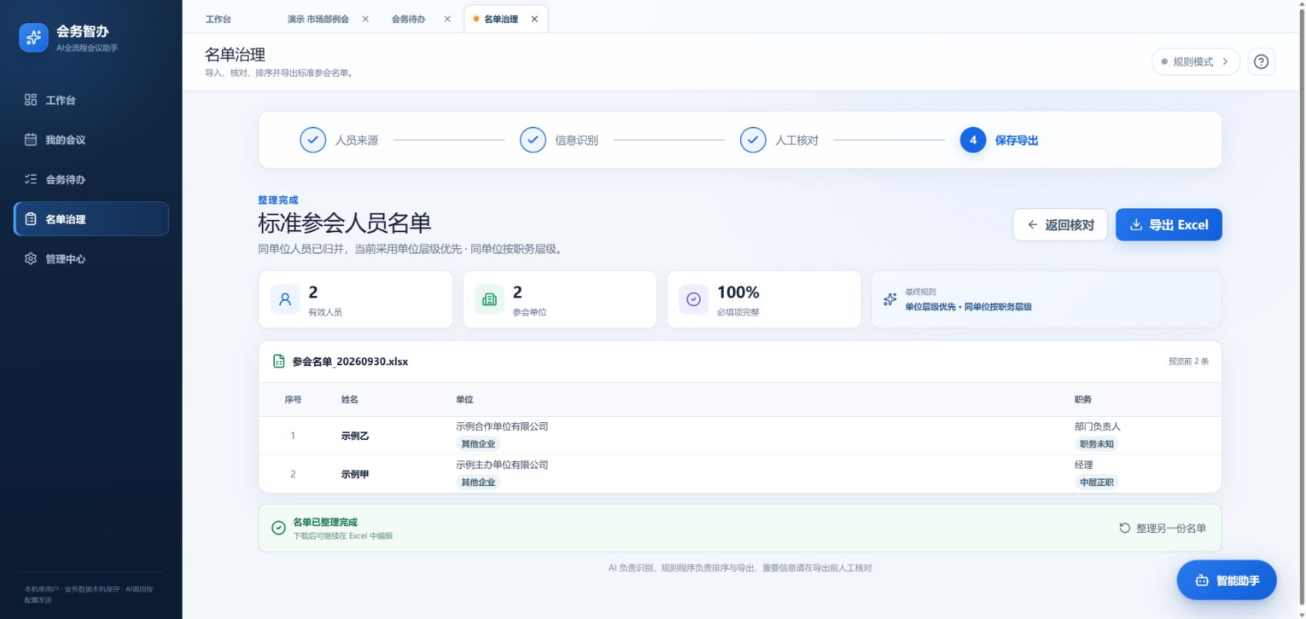
标准名单与 Excel 导出
1. 预览最终顺序，检查人数、单位、职务空值和输出列。默认四列：序号、姓名、单位、职务。
2. 发现问题点“返回核对”；确认正确再点击“导出 Excel”。导出格式由管理中心配置。
3. 在会议关联模式中保存整理结果前，系统会提示替换当前会议人员；核对后再确认。
4. 确认写回后启用正式名单流程；取消替换时原会议人员不变。独立工具导出不会自动写入某场会议。
预览中的“必填项完整”不代表单位层级、职务或来源已经经过人工核验。单位同层级时可能使用次级规则排序；未知职务需要检查，不能只看序号。

14 生成并保存座次方案
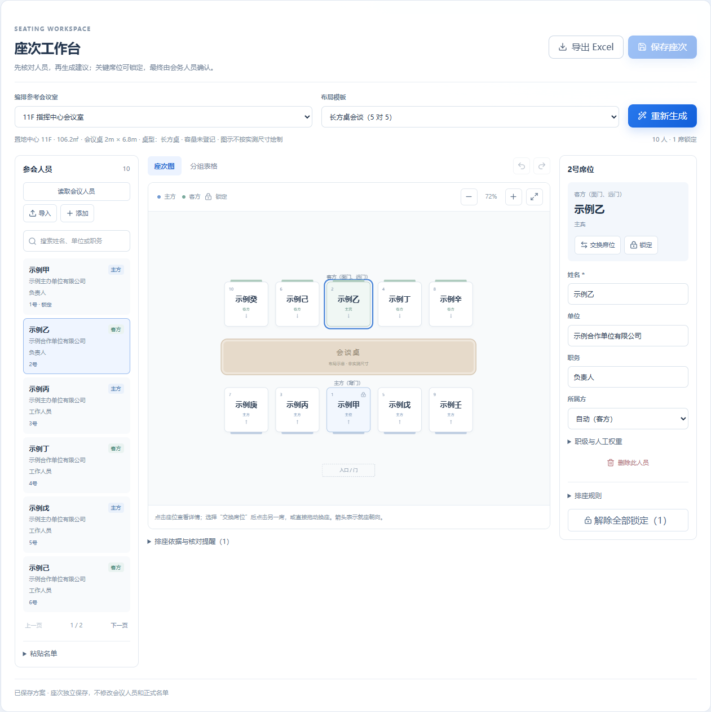
座次工作台与图上换座
1. 打开会议详情“座次编排”。左侧读取本次会议人员、添加人员或导入名单；支持通讯录搜索和粘贴表格。
2. 核对姓名、单位、职务/职级、所属方和主持人；不明确的职级可逐人设置人工权重。
3. 首次编排按会议已选会议室自动带入桌型；切换参考会议室也会带入对应模板，仍可临时改选布局。右侧“排座规则”设置入口、主位、主持人及中心方式，再生成座次。
4. 点击图中座位，右侧查看人员详情与席位标签。选择“交换席位”后点另一席，或在桌面上直接拖动换座。
5. 确认后保存到本会议，或导出 Excel 供现场布置。
6. 关键席位可以锁定。重新生成会保留兼容布局中的锁定人员与位置；更换模板、入口或中心布局不兼容时，先解锁再生成。锁定随方案保存，重新打开仍存在。
7. 图形工具栏可放大、缩小或适应窗口；点击左侧人员可定位座位。用撤销/重做恢复本页最近 60 步操作，切换“分组表格”查看完整字段。
8. 修改人员或规则后，旧图保留并提示重新生成，此时暂不能保存或导出。粘贴的名单也须先读取或清空。保存与导出始终在工作台顶部。
默认 2 号在 1 号就座者的左手侧，即单排图上右侧；会谈双方根据各自朝向镜像排列。座次规则只是辅助建议，参考会议室不改变原预订场地，图示不是实测平面图，不按面积猜容量。座次权重越大越靠前；后台名单规则优先级越小越靠前。保存座次不覆盖参会人员，也不开启名单治理。撤销记录不跨刷新保存。
长方桌带入普通会谈模板，不自动选择 5 对 5；圆桌带入圆桌模板；主席台 / 排座带入自动单/双中心；未配置桌型不替换当前布局。已保存的座次优先用原模板，不被后台桌型变化覆盖。主动换会议室后须核对并重新生成；锁定不兼容时先解锁。

15 配置云端大模型
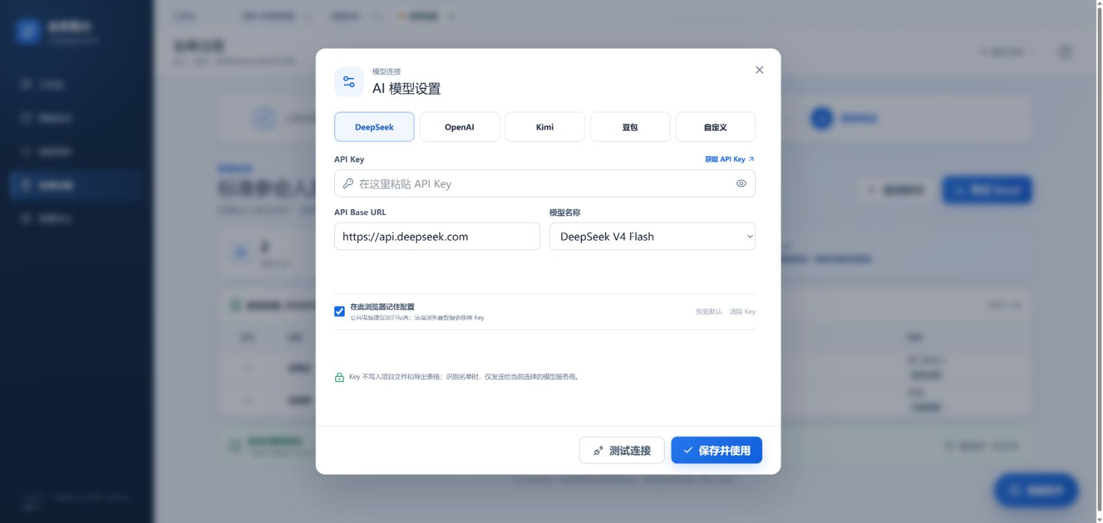
服务商、模型与 API Key 获取入口
1. 点击名单页右上角模式按钮，或打开智能助手设置。
2. 选择 DeepSeek、OpenAI、Kimi、豆包或自定义接口；点击“获取 API Key”前往对应官网获取自己的 Key。
3. 填入 Key，核对 Base URL，在下拉框选择模型；服务商需要接入点 ID 时使用自定义模型名称。
4. 名单页可点击“测试连接”，成功后“保存并使用”；助手设置使用对应保存按钮。
5. 公共电脑取消“在此浏览器记住配置”，使用后清除 Key。
不需要本地部署大模型。模型调用需要联网、账号权限和调用额度。预置名称不代表你的账号都能使用，实际以服务商为准。本手册没有填写真实 Key，也没有进行付费模型调用验证。

16 用智能助手联动系统
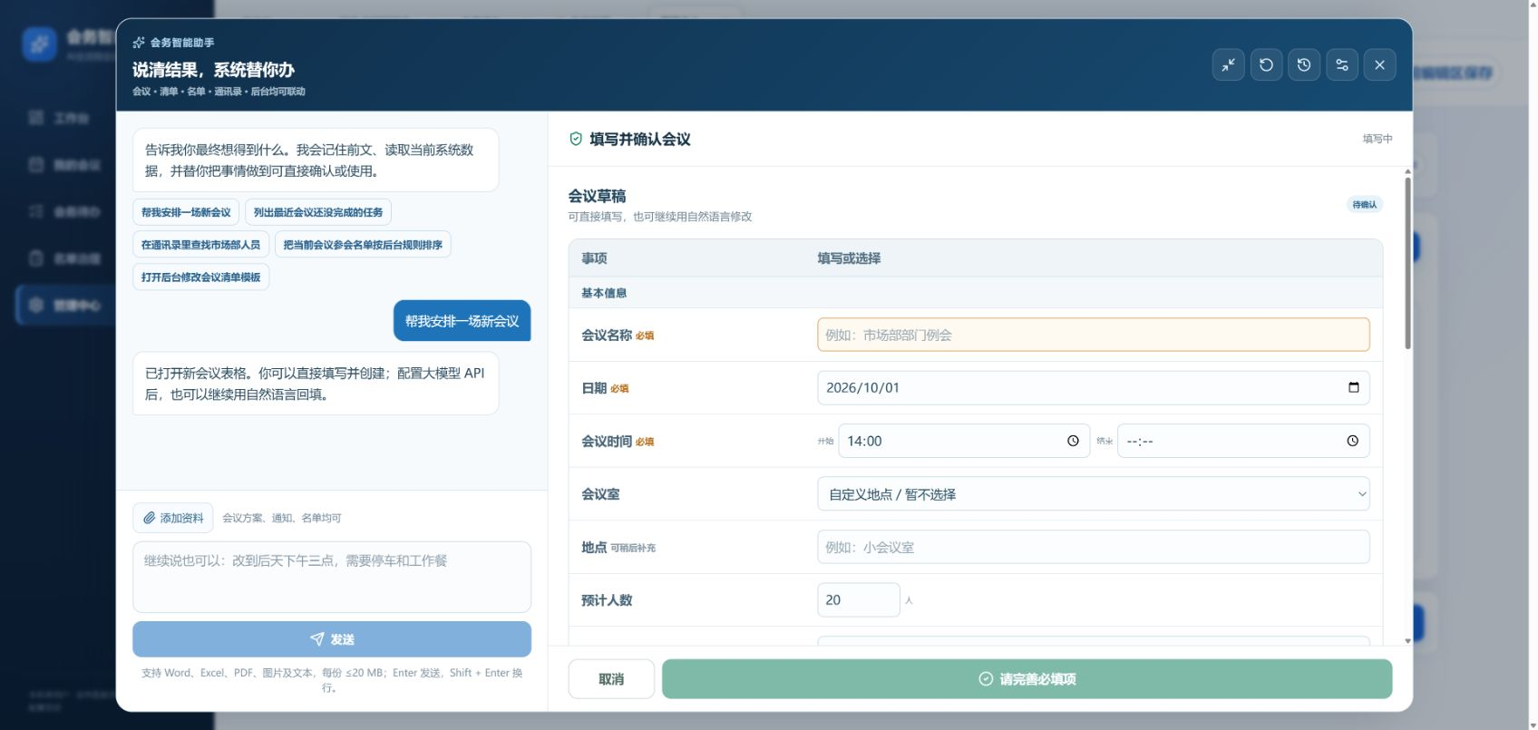
展开的助手对话与会议草稿工作区
1. 点击右下角“智能助手”；需要更大空间时点击顶部“展开工作区”。出现草稿时，左侧对话、右侧核对。
2. 用自然语言说清目标，例如：“创建明天下午两点的市场部例会，5 人，不用报销。”后续可继续说“地点改成 10F 决策室”。
3. 核对草稿表格或操作预览，必要时直接修改；检查日期、对象和将受影响的数据。
4. 点击创建或“确认执行”后，才写入系统。打开页面等固定导航操作不需要模型；复杂理解需要已配置的大模型。
5. “操作历史与撤销”可检查已执行操作；后续数据有变化时，系统可能拒绝撤销以防覆盖新修改。
可直接尝试：“列出最近会议没完成的任务”“在通讯录里查找市场部人员”“把当前会议参会名单按后台规则排序”。聊天输入 Enter 发送，Shift + Enter 换行。
助手不是无限权限代理：只执行系统支持的操作，不运行任意代码，也不会自动给外部联系人发消息。普通写入先预览确认；通知、议程等文字成果需人工核对后自行使用。

17 上传资料辅助填报会议
1. 在助手输入区点击“添加资料”，选择会议方案、通知或名单，检查附件和解析状态。
2. 点击“识别并填入会议草稿”，等待 AI 提取会议名称、时间、地点、议程、人员及明确给出的车辆信息。
3. 在右侧草稿逐项核对，补齐必填信息，确认停车、用餐、名单治理等是否真的需要。
4. 有错误可直接改表格，也可继续对话修改；确认后创建会议。
每次最多 5 份资料，每份 20 MB / 24,000 字，合计 60,000 字。扫描资料可能使用 OCR；限额超出时先拆分或减少附件。附件入口见上一节截图左下角。
识别文字会按配置发给第三方模型，上传前确认资料允许出网。附件仅在本次会话保留，刷新即丢失；文件原件不归档，确认后保存的是结构化信息。本系统“上报”指录入会议，不代表已经提交公司 OA 或完成审批。

17A 编制会议方案并下载 Word
1. 保存会议，进入该会议的“会议方案”页签，核对自动带入的时间、地点和人员。
2. 填写背景，添加议程；可调整人员组名、分组和顺序，集体描述单独填写。
3. 需要 AI 时点击“AI 帮写背景”或“AI 编排议程”，在现有助手中补充要求并发送；核对预览后确认采用，再回到编辑区继续修改。
4. 点击“全文预览”，核对背景、基本信息和议程三个章节，再“保存方案”或“保存并下载”。有缺项时先补齐，或确认导出草稿。
5. 会议信息变化后点击“查看差异并同步”，逐项选择更新；不重置背景、议程和自定义分组。下载后手动确认会前待办完成状态。
点击助手顶部“对话历史”图标，浏览所有对话的标题、最近消息及时间；可搜索标题或聊天内容，点击任一条继续。顶部标题处也可快速切换会话，“新建会话”图标新增对话并保留原会话。每个会话的聊天记录、标题和当前选择自动保存到本机，刷新后可恢复并接着提问；不同浏览器及不同端口不自动同步。输入区下方显示历史保存状态，失败时会提示。
同一次 AI 会话可以跨业务页签连续办理，各会话可切换、并行生成和停止。切页不改变已经发起请求的目标；新修改与旧结果冲突时重新生成，避免覆盖。附件及未保存草稿仅在当前页面会话保留，待确认操作及未完成请求不会随刷新恢复或重新执行。
Word 沿用上传模板的 A4 页面、页边距、标题及正文样式，可继续在 Word/WPS 编辑。AI 不改变模板框架，不自动补造姓名、职务或确定的安排；无 API Key 也能手工完成。

18 维护人员通讯录
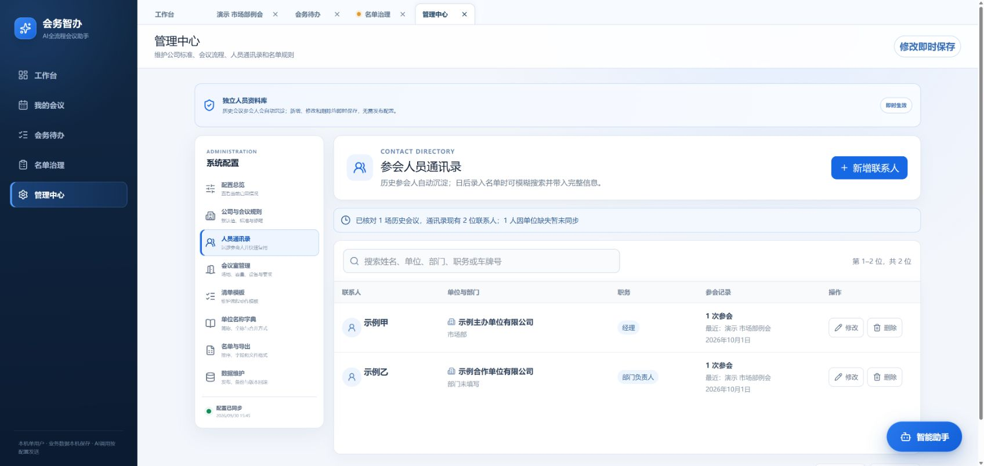
通讯录、单位全称与参会记录
1. 打开“管理中心 → 人员通讯录”，可按姓名、单位、部门或职务搜索。
2. 新增使用“新增联系人”；更正已有资料使用该行“修改”，不要再新增一遍。
3. 单位输入支持模糊搜索，选中标准单位后显示全称；核对部门和职务，再保存当前联系人。
4. 检查成功提示及搜索结果。通讯录即时保存，不需要点击配置发布。
通讯录按“姓名 + 已配置的标准单位全称”去重。同名不同单位仍保留；未知简称不猜测归并。会议中单位缺失的人暂不沉淀，补齐后再次保存。修改通讯录不应理解为自动重写所有历史会议快照。

19 配置会议室
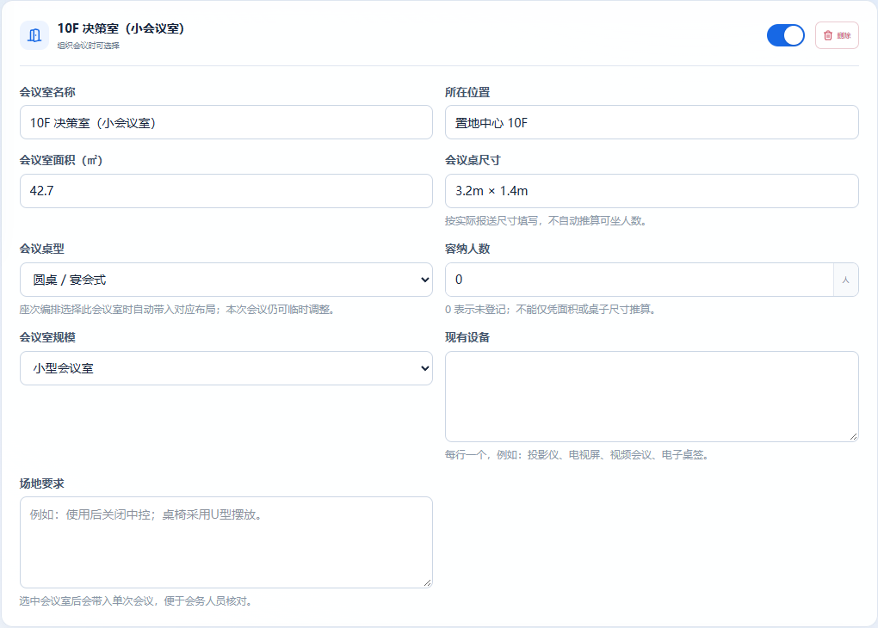
会议室桌型与场地资料
1. 打开“管理中心 → 会议室管理”，新增或修改名称、位置、面积、桌子尺寸、容纳人数和规模。
2. 在“会议桌型”选择长方桌、圆桌 / 宴会式或主席台 / 排座，不确定时保留“未配置”。座次编排会据此自动选模板，仍可按本次会议临时调整。
3. 设备、场地要求可以每行填写一项；用启用开关决定是否供新会议选择。
4. 按需要设置默认会议室；不确定时保留“不预设会议室”。
5. 点击本页底部“保存会议室”。这个按钮只保存会议室，不会提交其他管理页的草稿。
内置置地中心 6 间会议室：10F 决策室、11F 指挥中心会议室、11F 洽谈室1/2、12F 党建会议室、12F 洽谈室1。未提供 24F 房间资料，因此没有新增该楼层房间。
容纳人数 0 表示未登记，不代表可坐 0 人；请按实际登记，不从面积或桌子尺寸推算。内置和旧会议室默认未配置桌型，请按现场情况维护。升级不覆盖已经维护的会议室信息。选房间后，场地资料作为本次会议快照保存。

20 统一单位全称与简称
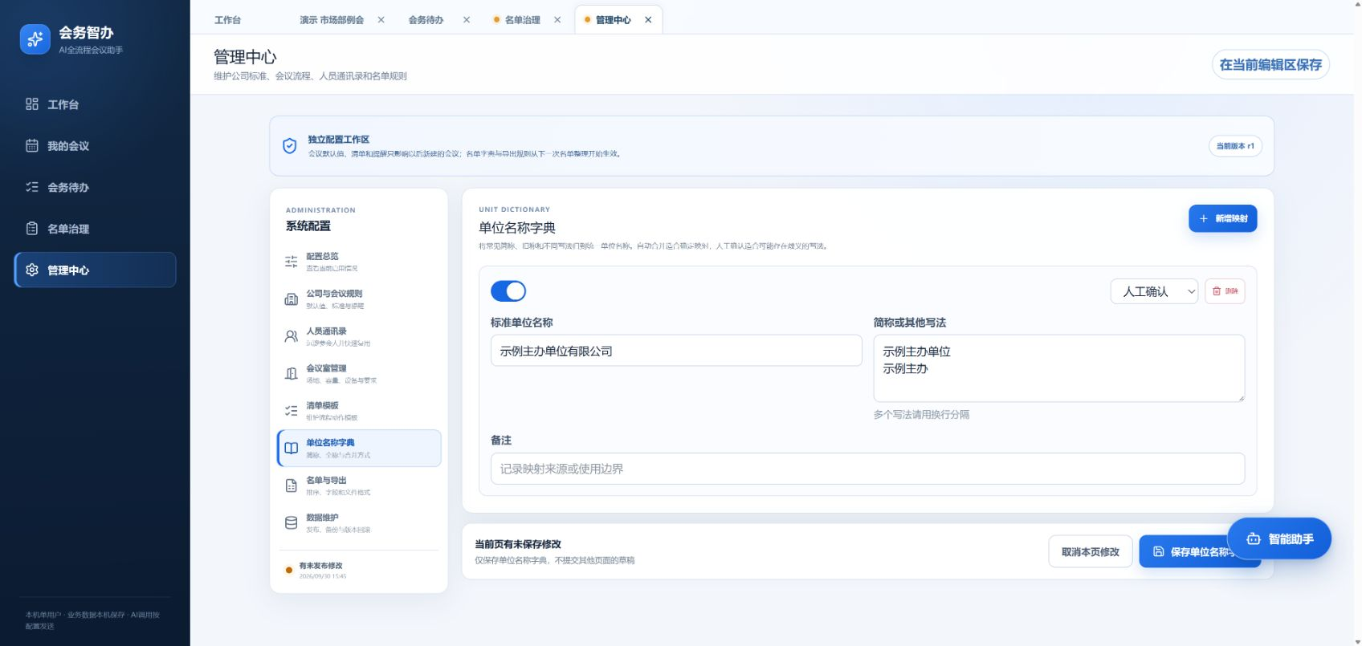
单位别名换行录入与人工确认方式
1. 打开“管理中心 → 单位名称字典”，点击“新增映射”。
2. 在“标准单位名称”填写确认过的全称；在“简称或其他写法”每行填写一个别名，可以直接按 Enter 换行。
3. 完全确定的关系可选择“自动合并”；存在歧义时保留“人工确认”，补充备注。
4. 点击“保存单位名称字典”，确认已生效，再处理后续名单或通讯录。
名称相似不等于同一法人单位。集团与子公司、上级与下级单位不应随意合并。字典是规则依据，应由熟悉业务的人维护。

21 配置排序、导出和会务模板
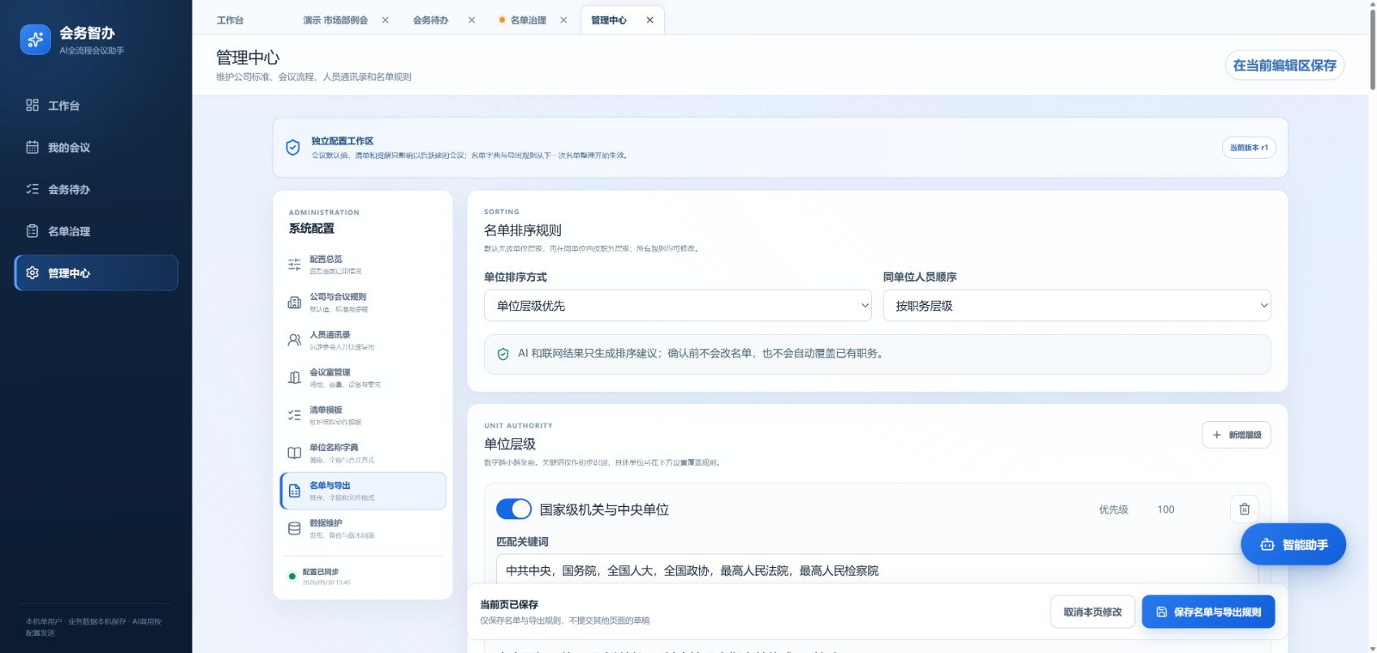
单位层级与职务层级规则
1. 打开“管理中心 → 名单与导出”，选择“单位层级优先”和“按职务层级”；旧配置可能仍使用拼音兼容模式，请检查。
2. 维护单位层级、指定单位优先级和职务关键词。优先级数字越小越靠前，不确定的单位用精确全称覆盖，不只凭名称猜层级。
3. 在同页下方选择输出字段、表头、列宽、文件名和工作表，点击“保存名单与导出规则”。
4. 修改新会议默认值去“公司与会议规则”；调整任务阶段、条件、截止日期等去“清单模板”，使用各自本页保存按钮。
管理中心不是所有更改都自动保存：通讯录即时保存，规则页需要本页保存。公司默认值和清单模板影响以后新建的会议，不覆盖已有会议任务；字典和名单输出规则在后续整理/导出使用。全新业务类型仍需开发，不是仅改配置就能增加。

22 会议检索、复制与回收站
1. 在“我的会议”按名称、地点、负责人或组织单位搜索，并使用时间范围筛选。
2. 打开目标会议再编辑，避免在同名会议之间操作错对象。定期会议可复制后核对新日期、人员和场景。
3. 已结束会议可归档，归档不是删除；需要时恢复。
4. 普通删除先进入回收站，误删可恢复。彻底删除前先备份，并仔细阅读不可恢复提示。
复制后的会议信息仍需核对，不能把旧日期、旧名单直接当作本次安排。助手执行复制、删除等也要核对预览对象。

23 数据备份与迁移
1. 管理中心“数据维护”可导入/导出配置、查看版本和回滚配置；操作前先保留当前配置副本。
2. 配置导出不是全量备份，不包含全部会议、通讯录、附件原件或 API Key。
3. 备份全部业务数据：先退出软件并停止网页版服务，再复制整个数据文件夹到安全位置。
4. 安装版和默认网页版目录：%LOCALAPPDATA%\MeetingAssistantAI。自定义数据目录以实际配置为准。
5. 换电脑时先安装软件，再迁移已备份的数据；有现有数据时不要直接覆盖。历史便携数据仍在旧 EXE 旁“会务智办数据”，不会自动合并到安装版。浏览器和桌面版的模型 Key 不会自动互相复制。
配置回滚不能恢复已删除会议或联系人。不要只复制程序文件就以为带走了全部数据；不要清理不认识的数据文件。敏感备份不要上传 GitHub。

24 常见问题与完成检查
情况 | 先这样处理
切回来内容还在，但重启后没了 | 页面保活仅限本次使用。关键节点点击正式保存，不依赖未保存草稿。
明明有任务，待办页看不到 | 清除关键字、负责人、阶段和状态筛选，再查看所属会议。
会后显示 100%，但整体未完成 | 会后没有适用事项；整体仍按所有实际任务计算。
联系人没同步到通讯录 | 检查单位是否为空，补齐后保存会议人员。
人名相同但出现两条 | 核对单位是否不同，或简称尚未映射。不要仅按姓名强制合并。
找不到车辆入口 | 先核对该会议是否开启停车保障。
AI 调用失败 | 测试 Key、地址、模型权限和余额，检查网络；不要反复提交造成重复操作。
不能联网补职务 | 搜索服务另需启用和搜索 Key；核对同名人物及来源时效。
后台修改没有生效 | 点击当前管理页保存，查看成功提示；通讯录除外，它即时保存。
页面连接失败 | 确认软件/服务正在运行；网页版检查启动窗口和端口占用。不要把 Key 发给别人排查。

业务确认默认聚焦“取消”，按 Escape 可取消。若按钮可点但输入框无法聚焦，使用“视图 → 恢复输入焦点”（Ctrl+Shift+F6），或切到其他窗口再返回；无需刷新或重启。
会前最后检查：会议时间地点正确；人员与预计人数已核对；停车、用餐、报销只开启需要的项；任务有负责人；正式名单和座次经人工确认；导出材料复查完成；重要资料原件另行归档。
更多功能边界见使用指南。AI 建议须人工核对；本系统不提交外部审批或发送通知。

25 快速查找和统一操作反馈
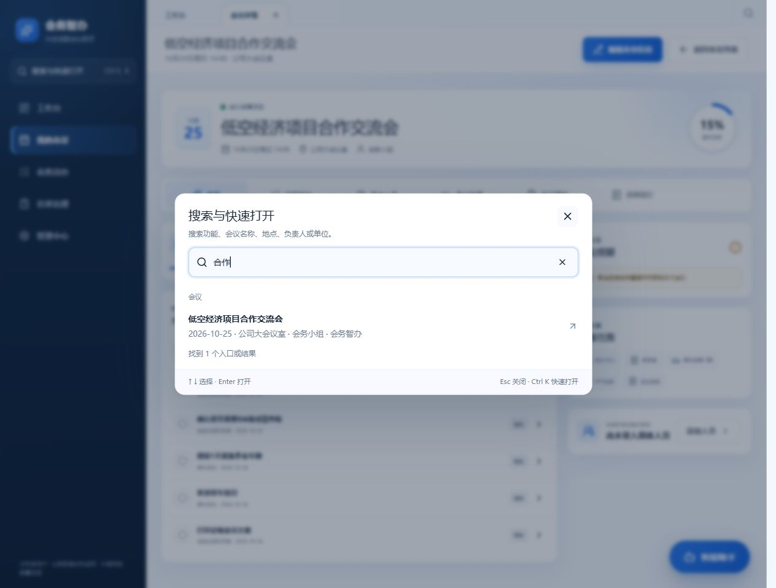
全局搜索与快速打开
1. 点击侧栏“搜索与快速打开”、页签右侧放大镜，或按 Ctrl+K。输入功能、会议名称、负责人，可直接打开结果；通讯录和会议室也可直达。方向键选择、Enter 打开、Escape 关闭。
2. 页签右侧显示“未保存 · 数量”时，点击查看哪些页面尚未保存，再切回相应页面处理。关闭页签默认继续编辑，确认放弃后才丢弃；草稿不跨重启保存。
3. 会议编辑只滚动正文，顶部关闭和底部保存固定可见；小窗口也可操作。保存校验失败会保留填写内容并定位错误字段。确认放弃后取消，仍可继续输入。可查看小窗口编辑示例。
4. 会议与待办写入成功后显示“已保存”提示。管理中心规则仍需本页保存；通讯录仍即时保存。临时事项或资料导入未保存时，关闭会先确认。
5. 会议、待办列表显示筛选状态和数量，没有结果时可清除筛选。连接错误需重试，不能当作数据已被删除。
快速搜索在本机进行，不调用 AI。切换页签保留当前会话的工作内容，仍需按页面规则完成保存。

